LoginServer

详细设计说明书
项目信息：
项目名称 | 项目编码 | 项目级别
LoginServer
客户名称 | AM 姓名 | PM 姓名
版本信息：
版本 | 日期 | 修改内容 | 审核 | 作者
0.1 | 091020 | 初始版本

目录
LoginServer 1
详细设计说明书 1
i、前言 3
编写目的 3
参考资料 3
缩写 3
1、整体服务器组架构 4
1.1、结构图 4
1.2、图解 4
1.3、用户登录流程 5
2、loginServer的内部结构 5
2.1、LoginSever主要功能 5
2.2、描述 5
2.3、CLoginServer类图 6
3、主要流程 6
3.1、服务器启动流程 6
3.2、主循环 6
3.3、Tick 8
4、消息机制 9
4.1、概述 9
4.2、CchargeSession 9
4.3、CGameWorldStub 11
4.4、CDBMySql和CWsdlWrapper 14
4.4、举例帐号登陆流程 17

i、前言

编写目的
本文档的编写目的是大体介绍LoginServer的实现机制，为将来在此服务器上开发的人员提供支持。

参考资料
Loginserver.chm

缩写
LS：LoginServer
GWS：GameWorldServer
RS：RegionServer

1、整体服务器组架构

1.1、结构图
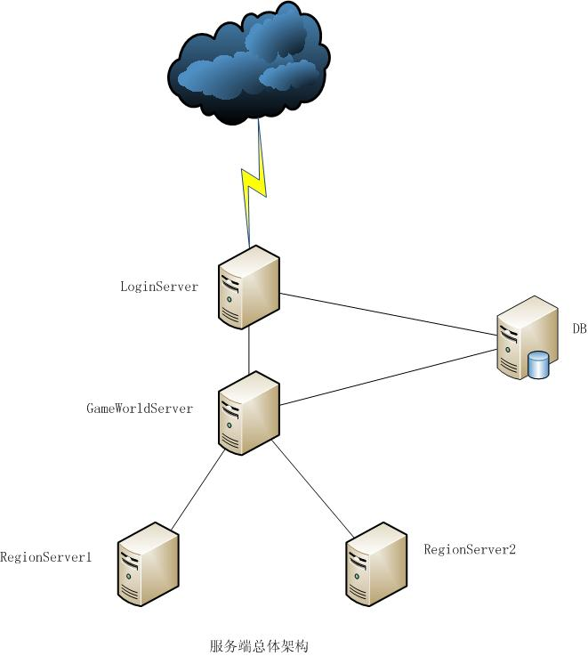

1.2、图解
LoginServer：负责认证用户，向客户端返回可用的GameWorldServer列表，向Monitor客户端回应监控数据。与DB（数据库）服务器有直接连接，多一个组可以公用一个。
GameWorldServer：世界服务器，负责中转和处理游戏世界里所有全局性数据和功能，比如工会信息，寄卖商店等，并负责管理管理所有的RegionServer，每组服务只能有一个
RegionServer：游戏的域服务器，可以把整个游戏世界分散在多个RegionServer中由运行，由GameWorldServer负责用户切换和全局数据同步。大部分游戏逻辑都在这里运行，同时战场和副本也在这个Server中运行。

1.3、用户登录流程
- 连接LoginServer完成用户名密码的认证
- LoginServer返回可用的GameWorldServer列表
- 连接GameWorldServer加载自身全局数据并根据上次离线地址分配对应RegionServer
- 连接RegionServer开始游戏

2、loginServer的内部结构

2.1、LoginSever主要功能
1，玩家的登陆
2，玩家退出和返回(退出和返回时将计费服务器也同时退出)
3，记录当前登陆服务器玩家的数量
4，创建新的帐号角色
5，解锁和锁定登陆帐号信息
6，设置登陆帐号的权限，密码资料
7，删除登陆帐号
8，登陆用户点卡的扣除和添加
9，登陆用户的激活码等
10，登陆用户的点卡寄卖交易
11，帐号注销
12，返回显示服务器列表信息
13、向Monitor客户端返回服务器的监控信息

2.2、描述
LoginServer在最顶层由几个大的全局对象组成主要定义如下：

extern SConfigLoginNet g_cfg; //Net的Config
extern TCmdList g_sendCmdList; //发送消息列表
extern TCmdList g_recvCmdList; //接收消息列表
extern CLoginServer* g_lgs; //服务器主对象
extern CG_CmdPacket* g_sendCmd; //消息的全局发送队列
extern long g_dwLoginOrderID; //登陆的流水帐号ID
extern CwsdlWrapper* g_pWSDL; //主要用来设置网络连接

2.3、CLoginServer类图
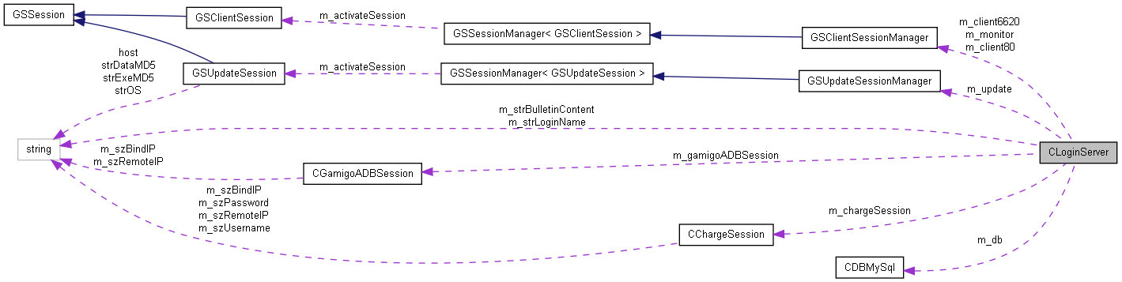

3、主要流程

3.1、服务器启动流程
具体函数可以参阅main.cpp中的main函数，主要流程如下
- 传入login_server.ini配置文件，看是否加载正确
- 调用StartupServer()，启动服务端，如果不成功，将在16秒后重新启动，
- 进入RunServer();，在g_lgs->Run()中，并在其中完成配置文件的解析，全局对象的分配，以及一些其他配置文件的加载，直到收到退出信号

3.2、主循环
游戏主循环位于g_lgs->Run()，其调用图如下：
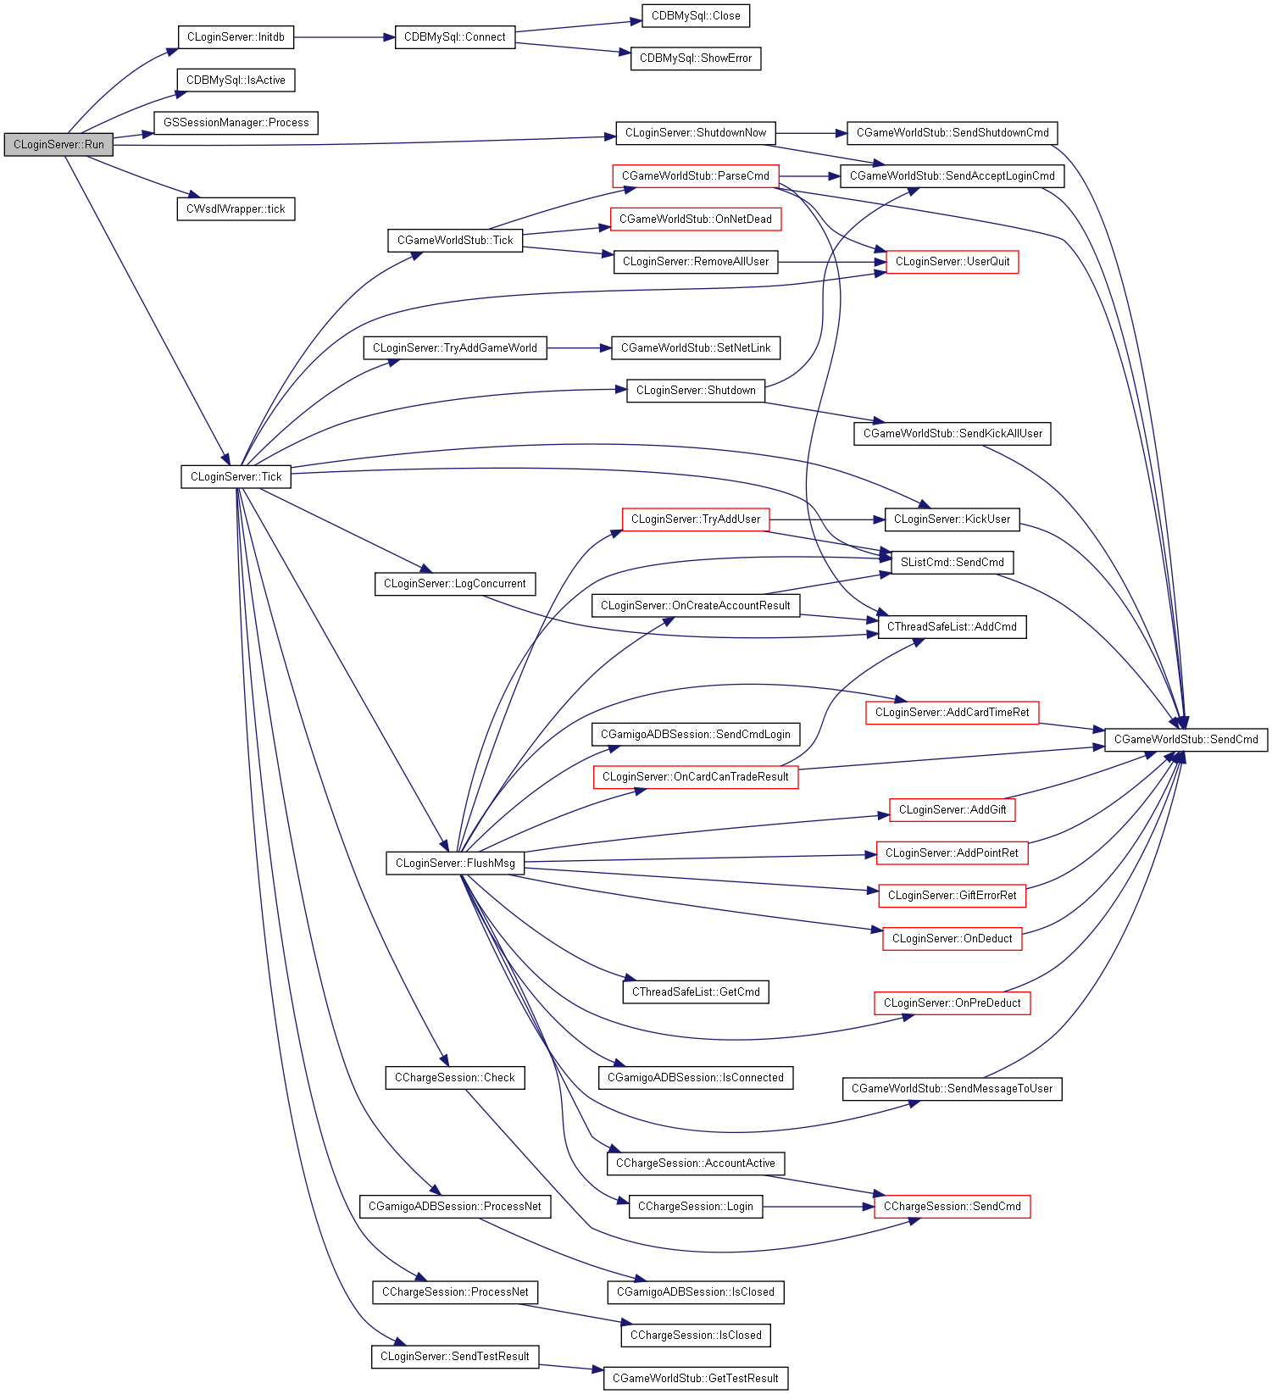

图解：
其主要运行流程如下：
- 判断数据库是否是连接的，然后对各数据进行初始化
- 运行Tick函数开始处理其主要的逻辑
- 在Tick函数中最主要的处理函数是FlushMsg()和pGws->tick().
- FlushMsg主要是逻辑处理完向GWS服务端发送消息
- pGws->tick()主要是用来解析接收Gws服务端消息，其中最主要的函数是ParseCmd().

下面将单独说明Tick函数

3.3、Tick
调用图：
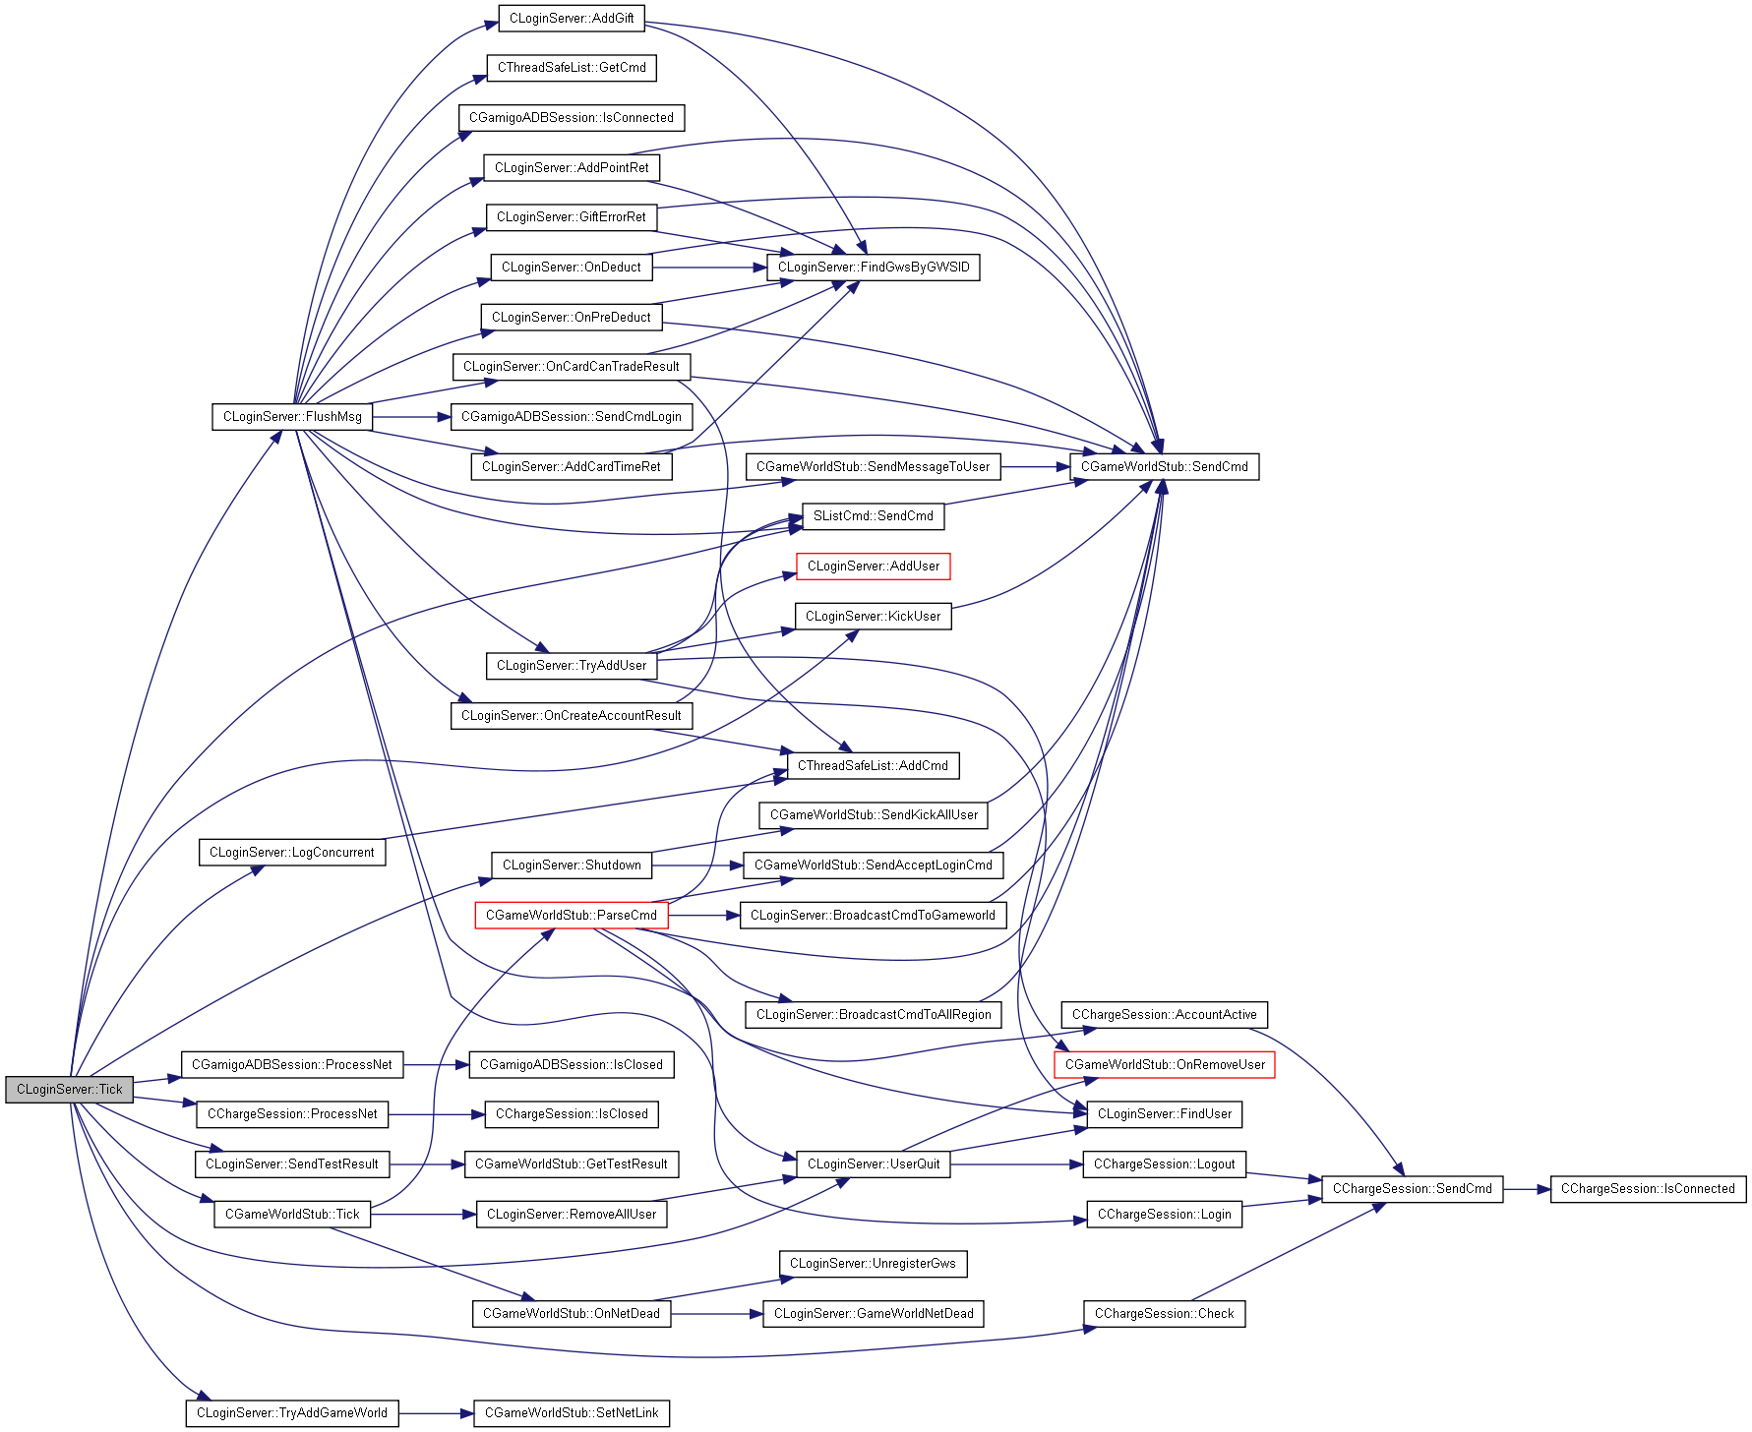

此函数运行内容是处理全部的用户登陆逻辑，包括点卡的计费，用户的退出，服务端发出的公告，登陆中遇到的可能的问题的解决等等

其中最重要的是函数ParseCmd 图例关系如下

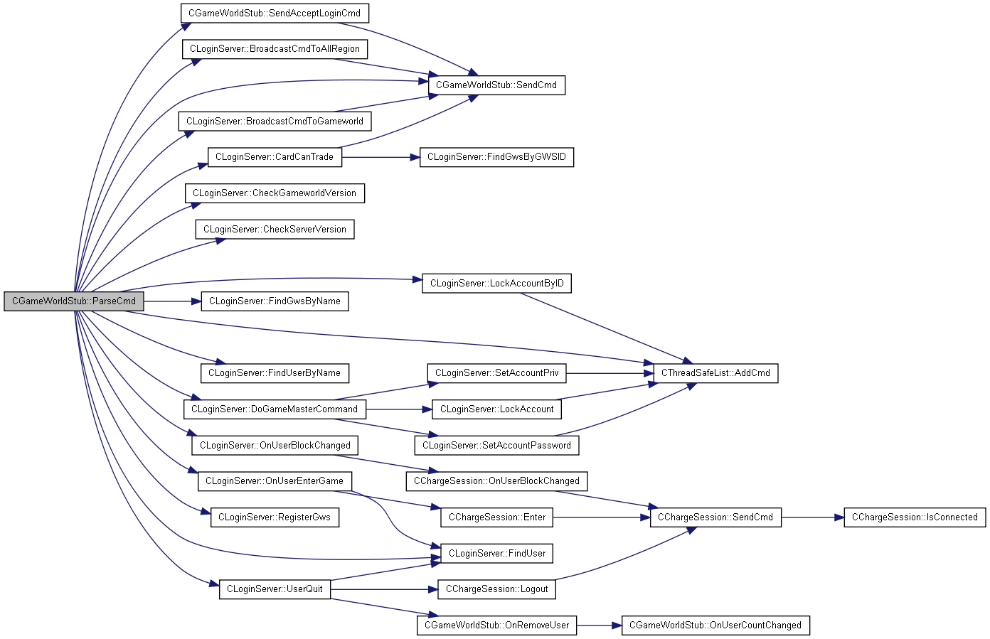

4、消息机制

4.1、概述
本服务器中，消息主要来自GWS和网络连接，与GWS交互的消息定义在gameworldstub.h中,则与数据库的交互的消息定义在dbmysql.h。

4.2、CchargeSession
CchargeSession主要是负责与BillingServer的通信。

在此类中比较重要的函数调用看图例

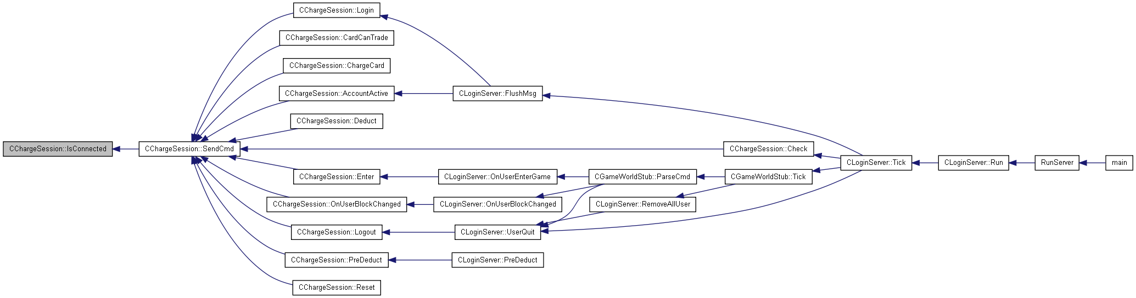

其中对消息进行解析逻辑处理的函数是OnReceive

图例：

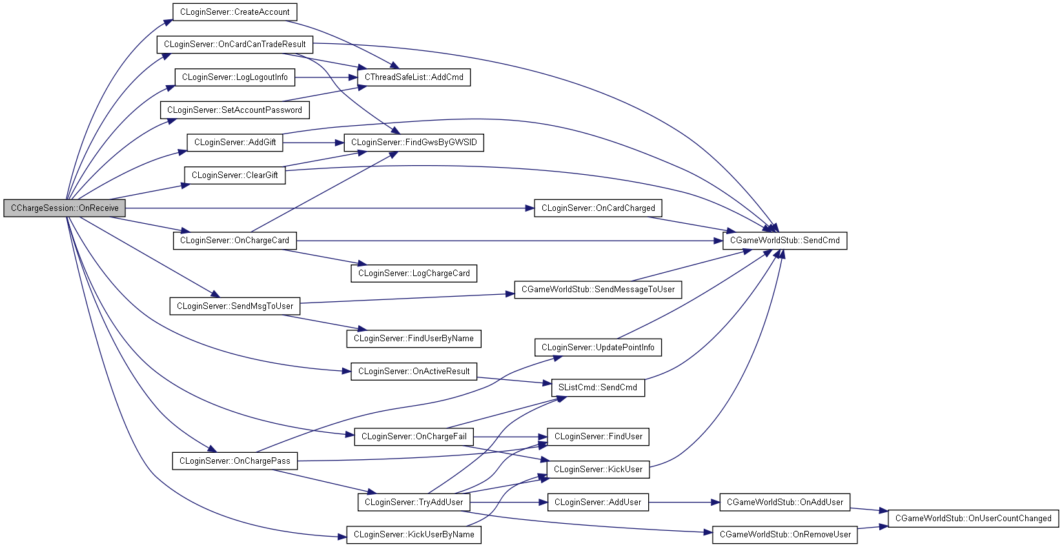

看图我们可以看到处理到的消息最终发送到GWS服务端

4.3、CgameWorldStub
主要负责与GameWorldServer的通信。
：
class CGameWorldStub
{
public:
enum EStubState
{
STUB_STATE_NONE,
//没有和gws连接

STUB_STATE_ALIVE,
// 还在和gws保持连接

STUB_STATE_NET_DEAD,
// gws连接已经断开

STUB_STATE_SERVER_SHUTDOWNING,
// 关闭中(发出关闭命令，但是还没有接受到gws已经关闭命令)
// 这时只处理登出命令，其他命令都返回失败

STUB_STATE_SERVER_SHUTDOWNED,
// 已经关闭 (受到gws已经关闭命令)
// 现在不应该有任何命令进来了
// 等待关闭连接
};

//设置网络连接以及调试信息
void SetNetLink(CG_TCPSession *link);

//解析消息
bool ParseCmd(CG_CmdPacket *cmd);

//发送消息
void SendCmd(CG_CmdPacket *cmd);

//处理消息连接各种状态
bool Tick(long delta);

.//断开GWS服务器连接,目前没有需求
void OnNetDead();

· //发送登陆信息
void SendAcceptLoginCmd(bool bAccept);

//发送服务器关闭信息
void SendShutdownCmd(long lDelayTime);

//发送 剔除所有玩家
void SendKickAllUser(long lDelayTime);

发送消息公告给所有家
void SendMessageToUser(DWORD dwAccountID, char cMsgType, const char* szMessage);

//测试服务器
void Test();

//返回得到测试的结果
bool GetTestResult(std::string& resultStr);

//计算增加在线玩家数量
void OnAddUser() { m_userCount++; OnUserCountChanged();}

//计算移除在线玩家
void OnRemoveUser() { m_userCount--; OnUserCountChanged();}

.//计算在线使用者数量
void OnUserCountChanged()；
｝

其函数SendCmd为主要发送消息函数

下面为图解：
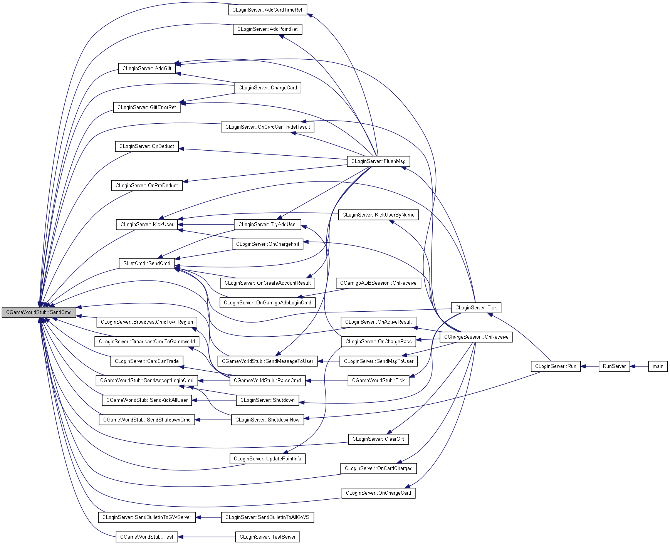

看图可以知道，几乎所有消息最后都是通过SandCmd函数发送给Gws服务端。

4.4、CDBMySql和CwsdlWrapper
CDBMySql负责与mysql的数据库连接的封装
CwsdlWrapper负责封装WebService的客户端接口，负责与MemberCenter的通信
#include <mysql/mysql.h>
class CDBMySql
{
public:

// 在给定的连接中，返回由最近的DELETE、INSERT、REPLACE或者UPDATE语句所作用的行数。如果没有行 被修改，则mysql_affected_rows()返回0，如果出现错误，则返回-1。
在SELECT查询之后，mysql_affected_rows()返回所选择的行数。但一般是与SELECT语句一道使用。
long GetAffectedRows();

//在数据库中通过ID进行查找
unsigned long GetInsertId();

// 得到字段名，数据类型和数据值
bool GetField(int idx,char *field,int *type,char **value);

//得到字段名和类型基本信息
int GetFieldInfo(int nIdx, char *pszName);

//得到数据类型和值
bool GetFieldContent(int nIdx , int *pnType , char **ppValue);

//得到字段名
char *GetField(char *fname,int *len = 0);

//得到返回单列的各字段
bool GetRow();

//显示错误信息
void ShowError(char *sql);

//得到返回取得返回列的数目
int GetRowCount();

//取得返回字段的数目。
int GetFieldCount();

//连接数据库主要处理函数
bool Query(const char *sql,int len=0);

//返回查找插入到最后的ID
int LastInsertID();

//关闭数据库连接
void Close();

//连接数据库
bool Connect(const char *host,int port,const char *name,const char *pwd,const char *db);

//是否有权限访问数据库
void EnableLog(bool enable);

//是否是活动的，运转的
bool IsActive();
//向数据库写入字符串
std::string EscapeString(const char *str);
};

CwsdlWrapper类主要是用来连接网站数据，并通过CDBMySql类写入数据库中

关系调用图如下：

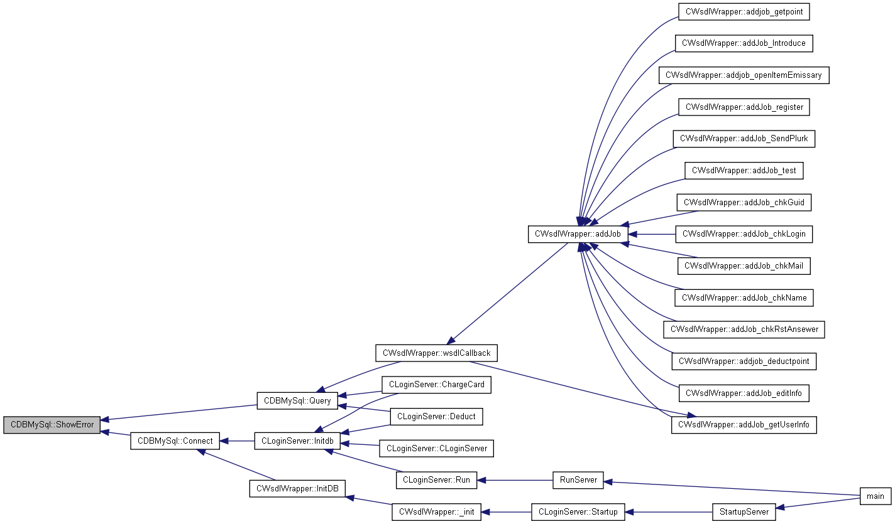

其服务端与数据库连接关系流程图：

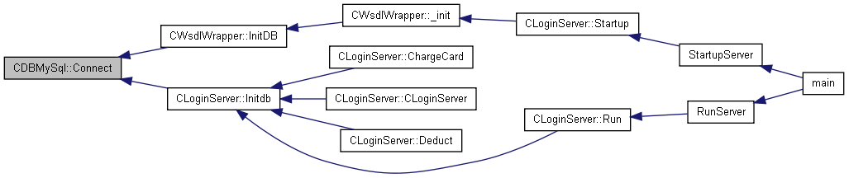

4.4、举例帐号登陆流程

游戏帐户的验证是客户端先和GWS服务端进行通信，通过GWS服务端连接LS服务端。最后进入选择角色的画面，由玩家点击UI再次触发消息进入游戏，GWS服务端会把客户端与LS服务端断开连接，连接到RS服务端。

其消息流程大致如下：

4.1 认证帐号到UI界面流程

- 首先，服务端启动，客户端启动，在GWS服务端的启动函数bool GWServer::Startup()中，这里要检查Region的个数是否和他匹配。
- 同时在GWS服务端的启动函数bool GWServer::Startup()中，开启客户端的监听函数
if(!StartClientListen())
{
ERR("Client channel initalize err!!!\n");
return false;
}
- 接收到客户端发来的消息c2g_login，并且初始化为cmd_c2g_login,在函数GW_BEGIN_CMD(cmd_c2g_login)中，执行函数LoginAccount(),发送消息gws2lgs_user_login到LS服务端。
- 在LS服务端的bool CGameWorldStub::ParseCmd(CG_CmdPacket *pPacket)函数中解析GWS发来的消息，经过逻辑处理，创建帐号等判断，发送消息lgs2gws_user_login_ret回GWS服务端。
- 在GWS服务端中GW_BEGIN_CMD(cmd_lgs2gws_user_login_ret)函数接收消息，经过逻辑判断等最后发送消息g2c_login_ret到客户端。
- 在客户端中，BEGIN_CMD_FUNC(cmd_g2c_login_ret)函数中执行函数OnNetLogin，设置登陆状态SetLoginState(GLS_SELECT_CHAR)，执行EnterSelectChar()函数，需要检查数据，执行函数QueryAccountInfo()。发送消息c2g_query_account到GWS服务端。
- 在GWS服务端中，将客户端消息初始化为cmd_c2g_query_account，在函数GW_BEGIN_CMD(cmd_c2g_query_account)中QueryActorList函数验证数据，发送消息g2c_query_account_ret到客户端。
- 客户端接收到消息后进入选择角色的界面。

到了这一步，消息中断，因为需要人为操作点击UI按钮再次触发消息。

4.2 选择人物
1. GWS服务端接收到客户端消息c2g_select_char，初始化为消息cmd_c2g_select_char，在函数GW_BEGIN_CMD(cmd_c2g_select_char)中。经过判断和逻辑处理后发送消息g2c_select_char_ret到客户端。
2. 客户端接收到消息，在函数BEGIN_CMD_FUNC(cmd_g2c_select_char_ret)中，LoginSession任务完成了，会被GWServer断开连接，连RegionServer了。登陆进游戏！！

